Учень______________________Практична робота № 7
Позначення на контурній карті назв найбільших річок, озер, водосховищ, каналів, позначення боліт України
Завдання 1. Позначте на контурній карті гідрологічні об’єкти України (4б)
річки та їх притоки – Дніпро, Дунай, Дністер, Південний Буг, Західний Буг, Сан, Сіверський Донець, Молочна, Берда, Кальміус, Салгир; озера – Шацькі – Світязьке, Пулемецьке; Ялпуг, Кагул, Катлабуг, Китай, Сиваш, Донузлав, Сасик, Сакське, Синевир (басейн р. Тересва в Закарпатській області), Бребенескул (між головним хребтом масиву Чорногора і горою Гутин-Томнатик);
водосховища – Київське, Канівське, Кременчуцьке, Дніпродзержинське, Дніпровське, Каховське (на р. Дніпро); Дністровське; Червонооскольське (на р. Оскіл, притоці Сіверського Дінця), Печенізьке (на р.Сіверський Донець); Карачунівське (на р. Інгулець, притоці Дніпра); Ладижинське (на р. Південний Буг); канали – Північнокримський, Дніпро – Донбас, Сіверський Донець – Донбас, Головний Каховський магістральний, Дніпро – Кривий Ріг, Дніпро – Інгулець, Дунай – Сасик; болота – Полісся, долини річок, плавні річок (Дунайські та Дністровські), Передкарпаття, Закарпаття.
Завдання 2 Розгляньте основні річкові басейни України на карті "Поверхневі води".
Нанесіть на контурну карту:
а) потовщеною червоною лінією межу Азово – Чорноморського і Балтійського басейнів (2 б);
б) потовщеною синьою лінією вододіл між басейнами Чорного і Азовського морів: Середньоруська, Донецька, Приазовська височини ( 2б);
в) способом якісного фону – басейн річки, на якій розташований ваш населений пункт (2б).
Завдання 3 Показати територію України яка на вашу думку найбільш забезпечена водними ресурсами
найменш забезпечена . (2Б.)

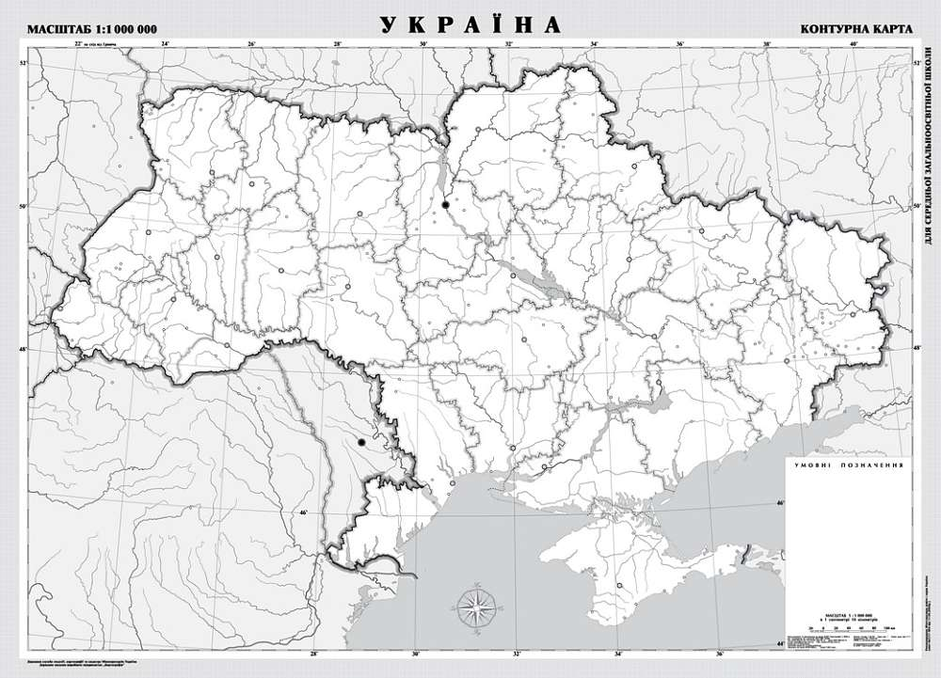

Завдання 3. 8 балів Щоб доєднати учнів За посиланням
vseosvita.ua/go введіть код: swb527:
https://vseosvita.ua/test/start/swb527

Бал за роботу_______________________

